Интегрированный урок (русский язык и литература), проведенный в 5 а классе
Тема 1 : Синтаксический разбор сложного предложения.
Тема 2: Сохраним в памяти подвиг Сталинграда.

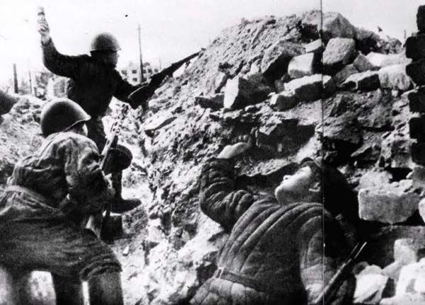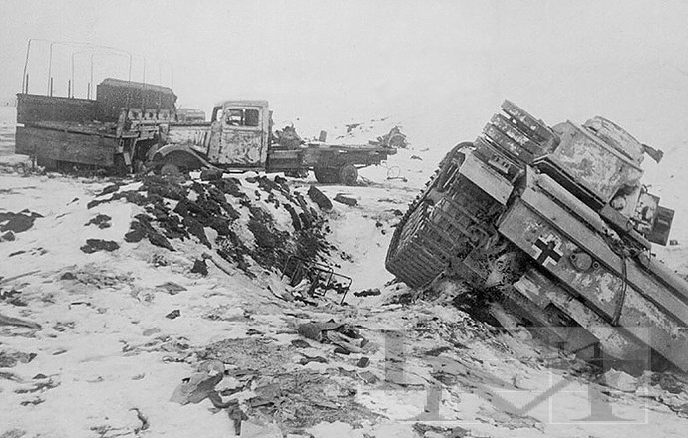
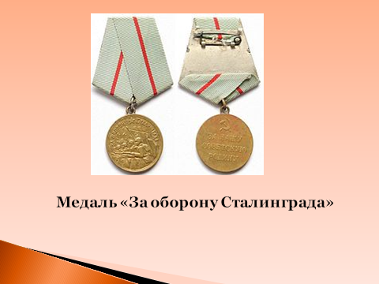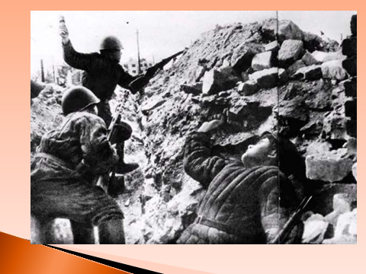

Подготовила и провела учитель русского языка и литературы Нурмухамбетова М.С.

Интегрированный урок (русский язык и литература)
Тема 1 : Синтаксический разбор сложного предложения.
Тема 2: Сохраним в памяти подвиг Сталинграда.
Цели и задачи:
Познакомить с порядком синтаксического разбора сложного предложения.
Повторить и систематизировать знания по теме «Простое и сложное предложение».
Развитие творческого мышления, речи учащихся.
Познакомить обучающихся с основными этапами Сталинградской битвы.
Подвести обучающихся к пониманию значения героической обороны Сталинграда.
Методы: объяснение;
практические: конструирование предложений, разбор.
Для раскрытия нового материала используется проблемно-поисковый метод, усвоение знаний, выработка умений и навыков осуществляется в процессе частично-поисковой, исследовательской деятельности.
Формы обучения на уроке как индивидуальные, так и групповые.
Контроль за усвоением знаний осуществляется фронтально.
Используется личностно-ориентированный подход.
Это интегрированный урок, связанный и с литературой.
ХОД УРОКА
1. Организационный момент (приветственное слово)
Ну-ка проверь, дружок,
Ты готов начать урок?
Все ль на месте,
Все ль в порядке,
Ручка, книжка и тетрадка?
Все ли правильно сидят?
Все ль внимательно глядят?
Каждый хочет получать
Только лишь оценку «пять».

2. Актуализация знаний
– Что такое предложение? Какой раздел науки о языке изучает предложение?
– Какие предложения бывают по цели высказывания? (Повествовательное, побудительное, вопросительное)
– Какие предложения вы знаете по интонации? (Восклицательное, невосклицательное)
– Как различить простое предложение от сложного? (По числу грамматических основ)
– Что такое грамматическая основа предложения? (Главные члены предложения: подлежащее и сказуемое)
– Какие предложения бывают по числу главных членов? (Односоставные, двусоставные)
– Какие предложения вы знаете по наличию второстепенных членов? (Распространенные и нераспространенные)
– Чем могут быть осложнены предложения? (Обращениями, однородными членами предложения)
3. Сообщение темы и целей урока
4. Открытие нового знания
– Сегодня наш урок необычный, так как мы с вами будем говорить о великом событии- Сталинградской битве.
Слово учителя:
Ребята, сегодня мы вновь будем говорить о легендарных страницах истории нашего города, о Сталинградской битве.
Ученик 1.
В свой срок не поздно и не рано
Придет зима, замрет земля
И ты к Мамаеву Кургану
Придешь второго февраля
И там, у той заиндевелой,
У той священной высоты,
Ты на краю метели белой
Положишь красные цветы.
Сто лет пройдет
И сто метелиц
А мы пред ними всё в долгу
Февраль-февраль,
Солдатский месяц
Горят гвоздики на снегу.
5. Показ презентации + рассказ учителя о событиях сталинградской битвы. Чтение стихов.
6. Практическая работа
1 задание: Сейчас я буду зачитывать предложения , а вы должны выслушать и сделать один хлопок, если это предложение простое, два хлопка – если предложение сложное.
2 задание «Исследователи»: На предложенные схемы составить сложные предложения по иллюстрациям.
1) [– =], [– =]. 2) (Когда – =), [– =]. 3) [= –], и [– =].

7. Физкультминутка:
Сейчас мы с вами проведём физкультминутку. Поскольку сегодня мы изучаем материал, связанный с синтаксисом и пунктуацией, то разминка будет связана со знанием терминологии, которую мы используем.
Правила игры. Обучающие встают со своих мест, руки на поясе. Учитель называет различные термины: приставка, грамматическая основа, основа слова, словосочетание, имя существительное, обстоятельство, запятая, часть речи, предложение.
Задача обучающихся: если термины относятся к синтаксису и пунктуации, сделать наклон вправо, если же к другим разделам языка – влево.
3 задание – работа в группах. Попробуем сами вывести план разбора сложного предложения. Можете открыть учебник, вспомнить разбор простого предложения.
Перед вами небольшой отрывок из военной книги. Ваша задача – прочитать текст, выписать одно сложное предложение и по схеме разбора простого предложения вывести план разбора сложного.
Схема разбора сложного предложения:

1. Определить тип предложения по цели высказывания (повествовательное, вопросительное, побудительное).
2. Указать вид предложения по эмоциональной окраске (восклицательное или невосклицательное).
3. Определить (по грамматическим основам) количество простых предложений, найти их границы.
4. Определить средства связи простых предложений в сложном (союзная или бессоюзная).
5. Знаки препинания.
6. Составить схему предложения.
8. Рефлексия
– Как оцениваете свою работу? Расскажите по схеме:Сегодня на уроке узнал, открыл для себя…
научился, смог…
могу похвалить себя и своих одноклассников за …
9. Итог урока
10. Домашнее задание
Выучить порядок разбора сложного предложения.

